关于亿保卡调整下账操作流程的通知
各门店：
由于亿保卡下账系统安全优化，自11月1日起系统将正式进行调整，要求门店必须每天在老白智慧药房APP中签到后，英克系统才能正常下账。请门店学习后立即进行相应操作。
一、操作流程
1.下载APP
请用公司所发的华为手机下载并绑定门店收银账号（收银账号见文末附表、每个店唯一，密码123456）。安卓应用下载：搜索“老白智慧药房”。
2.绑定门店手机流程图
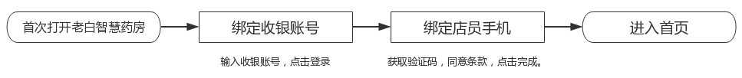
注：绑定店员手机为公司所发的华为手机。
3.绑定操作步骤
步骤1：输入收银账号，点击登录，绑定收银账号（收银账号见文末附表、每个店唯一，密码123456）
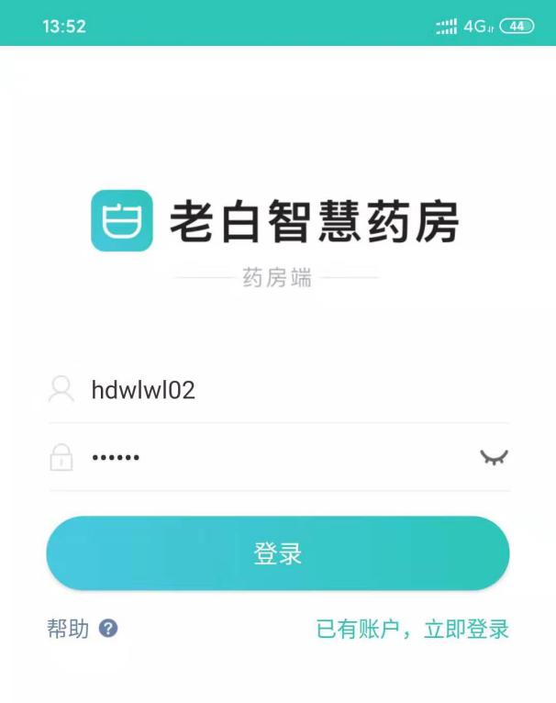
图：老白智慧药房APP首页
步骤2：获取手机验证码，同意条款，点击完成，绑定门店手机
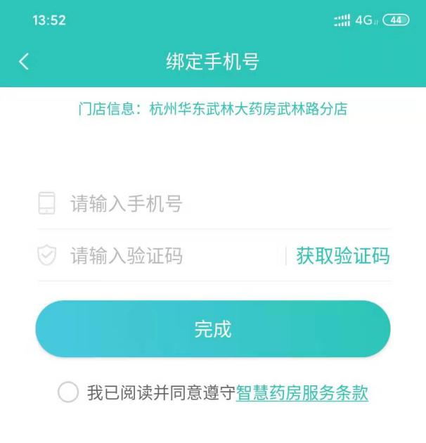
图：绑定手机号页面

4.激活流程图
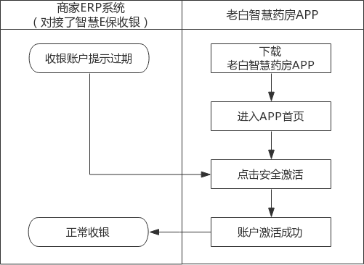
图：系统对接安全激活

5.激活操作步骤
步骤1：当收银账号不在有效期时，英克系统会提示“医保用户验证错误：医保用户验证错误：无匹配卫生机构网点名称”。
图：英克系统示例
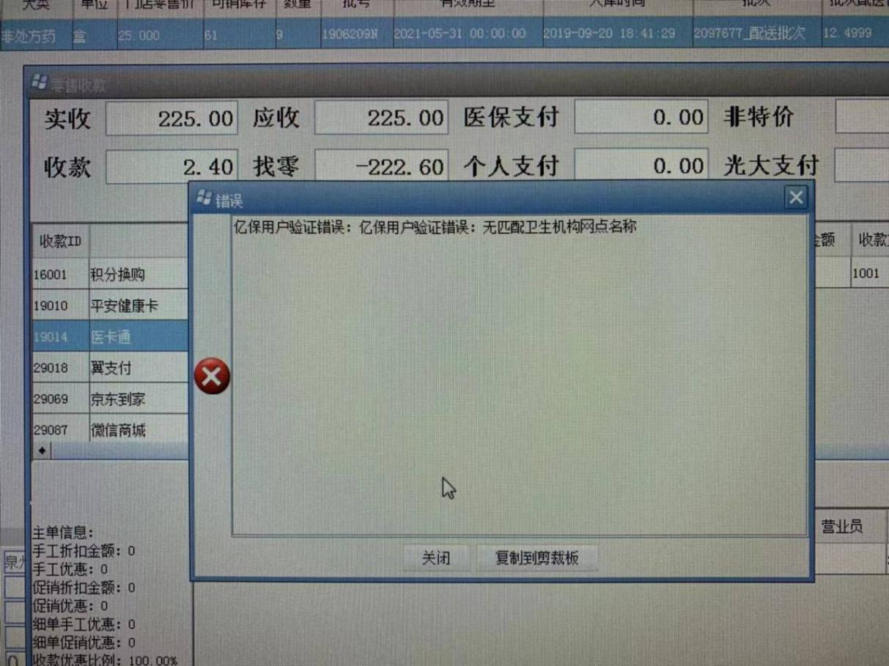
步骤2：打开老白智慧药房APP，点击首页顶部”安全激活“，即可正常安全收银。
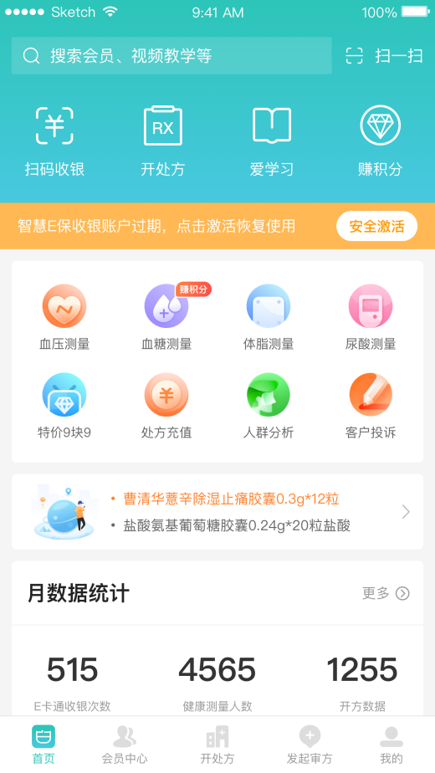
图：安全激活
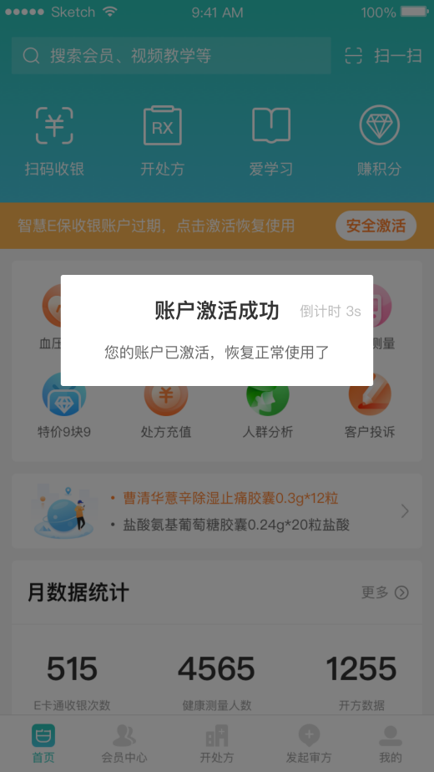
图：账户激活成功
- 门店老白智慧药房APP账号及密码
卫生机构门店名称 | 收银账号 | 密码
太极大药房(四川太极武侯区科华街药店) | whqkhjd02 | 123456
太极大药房(四川太极双流区东升街道三强西路药店) | dsjdsqxld02 | 123456
太极大药房(四川太极金牛区金沙路药店) | sctjjsld02 | 123456
太极大药房(四川太极锦江区榕声路店) | sctjrsld02 | 123456
太极大药房(四川太极大邑县晋原镇内蒙古大道桃源药店) | tjyfbmgddtyd02 | 123456
太极大药房(四川太极大邑县晋原镇东街药店) | tjdyfdyxjyzdjd02 | 123456
太极大药房(四川太极大药房连锁有限公司武侯区聚萃街药店) | xt00838502 | 123456
太极大药房(四川太极成华区万宇路药店) | xt00838602 | 123456
太极大药房(四川太极温江区公平街道江安路药店) | xt00838702 | 123456
太极大药房(四川太极锦江区静明路药店) | xt00838802 | 123456
太极大药房(四川太极锦江区劼人路药店) | xt00838902 | 123456
太极大药房(四川太极新津县五津镇武阳西路药店) | xt00839002 | 123456
太极大药房(四川太极邛崃市临邛镇翠荫街药店) | xt00839102 | 123456
太极大药房(四川太极成华区金马河路药店) | xt00839602 | 123456
太极大药房(四川太极崇州市崇阳镇永康东路药店 ) | xt00839702 | 123456
太极大药房(四川太极武侯区大华街药店) | xt00839802 | 123456
太极大药房(四川太极高新区中和大道药店) | xt00839902 | 123456
太极大药房(四川太极大邑县晋原镇潘家街药店) | xt00840002 | 123456
太极大药房(四川太极崇州市崇阳镇蜀州中路药店) | xt00840102 | 123456
太极大药房(四川太极金牛区蜀汉路药店) | xt00840202 | 123456
太极大药房(四川太极武侯区航中街药店) | xt00840302 | 123456
太极大药房(四川太极高新区新下街药店) | xt00840402 | 123456
太极大药房(四川太极高新区紫薇东路药店) | xt00840502 | 123456
太极大药房(四川太极锦江区梨花街药店) | xt00840602 | 123456
太极大药房(四川太极清江东路2药店) | xt00840702 | 123456
太极大药房(四川太极龙泉驿区龙泉街道驿生路药店) | tjyflqysld02 | 123456
太极大药房(四川太极郫县郫筒镇一环路东南段药店) | tjdndd02 | 123456
太极大药房(四川太极锦江区合欢树街药店) | xt00840902 | 123456
太极大药房(四川太极崇州市崇阳镇尚贤坊街药店) | xt00841002 | 123456
太极大药房(四川太极武侯区佳灵路药店) | xt00841202 | 123456
太极大药房(四川太极青羊区蜀辉路药店) | xt00841902 | 123456
太极大药房(四川太极武侯区大悦路药店) | xt00842002 | 123456
太极大药房(四川太极武侯区丝竹路药店) | xt00842302 | 123456
太极大药房(四川太极新都区新都街道万和北路药店) | xt00842402 | 123456
太极大药房(四川太极崇州中心店) | xt00842902 | 123456
太极大药房(四川太极怀远店) | xt00843002 | 123456
太极大药房(四川太极三江店) | xt00843102 | 123456
太极大药房(四川太极旗舰店) | xt00843302 | 123456
太极大药房(四川太极红星店) | xt00843402 | 123456
太极大药房(四川太极西部店) | xt00843502 | 123456
太极大药房(四川太极温江店) | xt00843602 | 123456
太极大药房(四川太极浆洗街药店) | xt00843702 | 123456
太极大药房(四川太极沙河源药店) | xt00843802 | 123456
太极大药房(四川太极邛崃中心药店) | xt00843902 | 123456
太极大药房(四川太极光华药店) | xt00844002 | 123456
太极大药房(四川太极人民中路店) | xt00844202 | 123456
太极大药房(四川太极都江堰药店) | xt00844302 | 123456
太极大药房(四川太极双林路药店) | xt00844402 | 123456
太极大药房(四川太极清江东路药店) | xt00844502 | 123456
太极大药房(四川太极枣子巷药店) | xt00844602 | 123456
太极大药房(四川太极光华村街药店) | xt00844902 | 123456
太极大药房(四川太极金带街药店) | xt00845002 | 123456
太极大药房(四川太极通盈街药店) | xt00845302 | 123456
太极大药房(四川太极新园大道药店) | xt00845402 | 123456
太极大药房(四川太极土龙路药店) | xt00845502 | 123456
太极大药房(四川太极五津西路药店) | xt00845702 | 123456
太极大药房(四川太极新乐中街药店) | xt00845802 | 123456
太极大药房(四川太极金丝街药店) | xt00846002 | 123456
太极大药房(四川太极高新天久北巷药店) | xt00846402 | 123456
太极大药房(四川太极成华杉板桥南一路店) | xt00846502 | 123456
太极大药房(四川太极武侯区顺和街店) | xt00846702 | 123456
太极大药房(四川太极新津邓双镇岷江店) | xt00846802 | 123456
太极大药房(四川太极成华区崔家店路药店) | xt00846902 | 123456
太极大药房(四川太极青羊区北东街店) | xt00847102 | 123456
太极大药房(四川太极大邑县晋原镇子龙路店) | xt00847402 | 123456
太极大药房(四川太极龙潭西路店) | xt00848002 | 123456
太极大药房(四川太极大邑县晋源镇东壕沟段药店) | xt00848402 | 123456
太极大药房(四川太极青羊区浣花滨河路药店) | xt00848602 | 123456
太极大药房(四川太极郫县郫筒镇东大街药店) | xt00848802 | 123456
太极大药房(四川太极双流县西航港街道锦华路一段药店) | xt00848902 | 123456
太极大药房(四川太极成华区华油路药店) | xt00849302 | 123456
太极大药房(四川太极青羊区十二桥药店) | xt00849602 | 123456
太极大药房(四川太极都江堰景中路店) | xt00850002 | 123456
太极大药房(四川太极邛崃市临邛镇长安大道药店) | xt00850402 | 123456
太极大药房(四川太极大邑县安仁镇千禧街药店) | xt00850602 | 123456
太极大药房(四川太极锦江区水杉街药店) | xt00851002 | 123456
太极大药房(四川太极都江堰奎光路中段药店) | xt00851302 | 123456
太极大药房(四川太极都江堰幸福镇翔凤路药店) | xt00851402 | 123456
太极大药房(四川太极成华区万科路药店) | xt00851502 | 123456
太极大药房(四川太极新都区马超东路店) | xt00851702 | 123456
太极大药房(四川太极都江堰市蒲阳镇堰问道西路药店) | xt00851802 | 123456
太极大药房(四川太极成华区华泰路药店) | xt00852002 | 123456
太极大药房(四川太极都江堰聚源镇药店) | xt00852102 | 123456
太极大药房(四川太极大邑县沙渠镇方圆路药店) | xt00852402 | 123456
太极大药房(四川太极大邑县晋原镇通达东路五段药店) | xt00852502 | 123456
太极大药房(四川太极大邑县新场镇文昌街药店) | xt00852802 | 123456
太极大药房(四川太极邛崃市临邛镇洪川小区药店) | xt00852902 | 123456
太极大药房(四川太极锦江区柳翠路药店) | xt00853102 | 123456
太极大药房(四川太极锦江区观音桥街药店) | xt00853202 | 123456
太极大药房(四川太极金牛区交大路第三药店) | xt00853302 | 123456
太极大药房(四川太极金牛区黄苑东街药店) | xt00853402 | 123456
太极大药房(四川太极新都区新繁镇繁江北路药店) | xt00853502 | 123456
太极大药房(四川太极邛崃市羊安镇永康大道药店) | xt00853702 | 123456
太极大药房(四川太极高新区大源北街药店) | xt00854102 | 123456
太极大药房(四川太极都江堰市蒲阳路药店) | xt00854202 | 123456
太极大药房(四川太极锦江区庆云南街药店) | tjyfqynjd02 | 123456
太极大药房(四川太极成华区华康路药店) | xt00854402 | 123456
太极大药房(四川太极成华区新怡路店) | xt00854502 | 123456
太极大药房(四川太极成华区金马河路药店) | xt00841802 | 123456
太极大药房(四川太极贝森北路药店) | xt00841502 | 123456
太极大药房(四川太极成都高新区元华二巷药店) | xt00842102 | 123456
太极大药房(四川太极成都高新区中和公济桥路药店) | xt00842202 | 123456
太极大药房(四川太极成华区二环路北四段药店（汇融名城）） | xt00849502 | 123456
太极大药房(四川太极成华区西林一街药店) | xt00839502 | 123456
太极大药房(四川太极成华区羊子山西路药店（兴元华盛）） | xt00849802 | 123456
太极大药房(四川太极大邑县晋原镇北街药店) | xt00842602 | 123456
太极大药房(四川太极高新区中和街道柳荫街药店) | xt00849702 | 123456
太极大药房(四川太极金牛区解放路药店) | xt00842702 | 123456
太极大药房(四川太极金牛区银沙路药店) | xt00842502 | 123456
太极大药房(四川太极青羊区童子街药店) | xt00839402 | 123456
太极大药房(四川太极大药房连锁有限公司武侯区聚翠街店) | xt00840802 | 123456
太极大药房(四川太极成华区西林一街药店) | xt00839502 | 123456

四川太极大药房连锁有限公司外销部
二O一九年十月三十日

